GROHE UP-Ventil-Oberbau Atrio 29397 Hebelgriff supersteel

GROHE

Eigenschaften

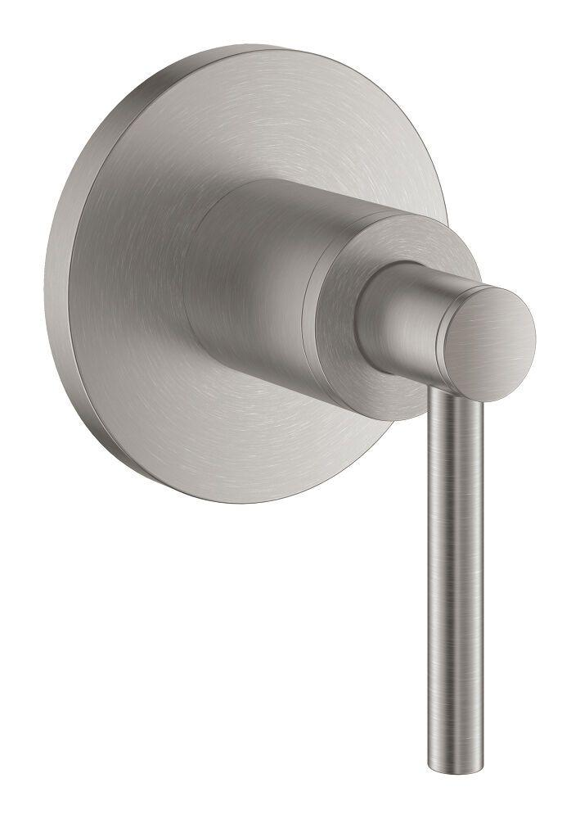

HAN:

29397DC0

Farbton

silber

Werkstoff

Sonstige

Einbautiefe (mm)

73,00

Bedienung

Hebel

KIWA certified

false

Type approval according to BBR/EKS

false